SnSeとCu₂Se中の遷移金属の電子構造
Electronic states of transition metal elements in SnSe or Cu₂Se alloys

○氏名*，氏名

所属機関，〒XXX-XXXX ZZZ市AA区BB二丁目12番地1
* E-mail : xxxxxx@txxxx-ti.ac.jp

緒言
近年、SnSeおよびCu₂Seなどにおいて1を遥かに超える高いZTが報告されている^{1,2)}．これらの材料はフェルミ準位近傍にギャップを有する半導体である．構成元素を遷移金属で部分置換することで，ギャップ中に局在化したd状態が形成されれば，熱電特性のさらなる向上が期待される．
本研究では，SnSeおよびCu₂Seの構成元素を遷移金属元素で部分置換することによる電子状態の変化を第一原理計算手法を用いて評価した．

実験方法
SnSeおよびCu₂Seに対してそれぞれ1×2×2および2×2×2のスーパーセル中のSnおよびCuの一つを遷移金属で置換したモデルを作成した．擬ポテンシャル法であるPWscf³⁾を用いて構造を緩和した後に，得られた構造に対して遷移金属で置換したサイトを中心としたクラスターを抜き出し，DVXα法SCAT⁴⁾を用いて不純物順位を評価した．クラスター計算の妥当性を評価するために，SnSeおよびCu₂Se での電子構造をFLAPW法であるWIEN2k^{5,6)}の結果と比較した．

結果と考察
図1にSn₂₉TM₁Se₃₁ (TM= Sc, Ti, V)クラスターの電子状態密度分布を示す．図中には比較のためにWIEN2kで計算したSnSeの全状態密度分布を示す．横軸は計算結果の比較を容易にするためにSnSeのギャップの中央を0 eVとしてプロットしている．置換元素をScからVへと変えることで，ギャップ近傍に形成される不純物順位が伝導帯から価電子帯側へと系統的に移動することを確認した．ScおよびTiの3d部分状態密度分布は伝導帯近傍にあることから，これらの置換によりｐ型であるSnSeがn型に変化することが予想される．
講演では他の置換元素の結果を紹介するとともにCu₂Seの結果についても議論する．
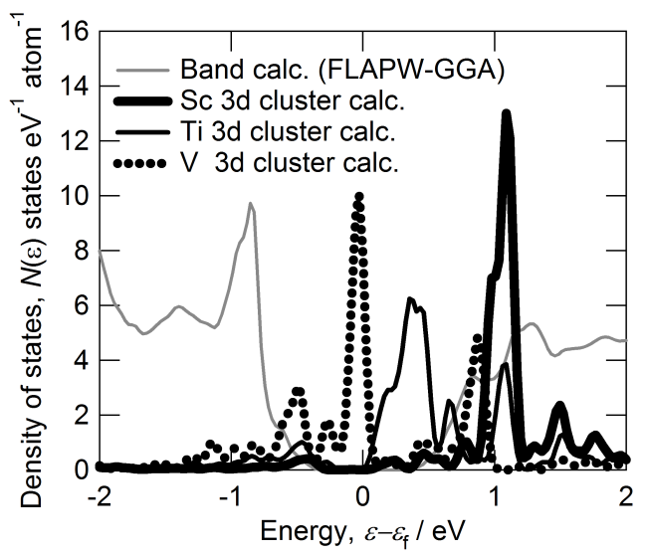
Fig. 1 SnSeの全状態密度分布とSn₂₉TM₁Se₃₁ (TM=Sc, Ti, V)クラスターのTM 3d部分状態密度分布

参考文献
- Li-Dong Zhao et al., Nature 508 (2014) 373-377.
- H. Liu et al., Nature Materials 11 (2012) 422-425.
- P. Giannozzi et al., J. Phys. Condens. Matter 21 (2009) 395502-395521.
- H. Adachi et al., J. Phys. Soc. Jpn. 45 (1978) 875-883.
- http://www.wien2k.at/
- K. Schwarz et al., Computational Materials Science 28 (2003) 259-273.

